Тема для повторения:
«Биосинтез белка»
Биосинтез белка — это один из видов пластического обмена, в ходе которого наследственная информация, закодированная в генах ДНК, реализуется в определённую последовательность аминокислот в белковых молекулах.
Процесс биосинтеза белка состоит из двух этапов: транскрипции и трансляции.

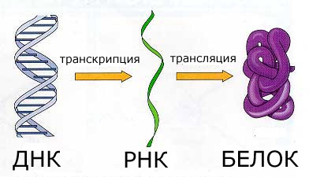

Каждый этап биосинтеза катализируется соответствующим ферментом и обеспечивается энергией АТФ.
Биосинтез происходит в клетках с огромной скоростью. В организме высших животных в одну минуту образуется до \(60\) тыс. пептидных связей.
Транскрипция
Транскрипция — это процесс снятия информации с молекулы ДНК синтезируемой на ней молекулой иРНК (мРНК).
Носителем генетической информации является ДНК, расположенная в клеточном ядре.

В ходе транскрипции участок двуцепочечной ДНК «разматывается», а затем на одной из цепочек синтезируется молекула иРНК.

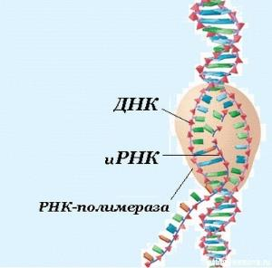

Информационная (матричная) РНК состоит из одной цепи и синтезируется на ДНК в соответствии с правилом комплементарности.

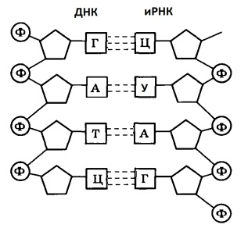

Формируется цепочка иРНК, представляющая собой точную копию второй (нематричной) цепочки ДНК (только вместо тимина включён урацил). Так информация о последовательности аминокислот в белке переводится с «языка ДНК» на «язык РНК».
Как и в любой другой биохимической реакции, в этом синтезе участвует фермент — РНК-полимераза.
Так как в одной молекуле ДНК может находиться множество генов, очень важно, чтобы РНК-полимераза начала синтез иРНК со строго определённого места ДНК. Поэтому в начале каждого гена находится особая специфическая последовательность нуклеотидов, называемая промотором. РНК-полимераза «узнаёт» промотор, взаимодействует с ним и, таким образом, начинает синтез цепочки иРНК с нужного места.

Фермент продолжает синтезировать иРНК до тех пор, пока не дойдёт до очередного «знака препинания» в молекуле ДНК — терминатора (это последовательность нуклеотидов, указывающая на то, что синтез иРНК нужно прекратить).
У прокариот синтезированные молекулы иРНК сразу же могут взаимодействовать с рибосомами и участвовать в синтезе белков.
У эукариот иРНК синтезируется в ядре, поэтому сначала она взаимодействует со специальными ядерными белками и переносится через ядерную мембрану в цитоплазму.
Трансляция
Трансляция — это перевод последовательности нуклеотидов молекулы иРНК в последовательность аминокислот молекулы белка.
В цитоплазме клетки обязательно должен иметься полный набор аминокислот, необходимых для синтеза белков. Эти аминокислоты образуются в результате расщепления белков, получаемых организмом с пищей, а некоторые могут синтезироваться в самом организме.

Обрати внимание!
Аминокислоты доставляются к рибосомам транспортными РНК (тРНК). Любая аминокислота может попасть в рибосому, только прикрепившись к специальной тРНК.
На тот конец иРНК, с которого нужно начать синтез белка, нанизывается рибосома. Она движется вдоль иРНК прерывисто, «скачками», задерживаясь на каждом триплете приблизительно \(0,2\) секунды.

За это время молекула тРНК, антикодон которой комплементарен кодону, находящемуся в рибосоме, успевает распознать его. Аминокислота, которая была связана с этой тРНК, отделяется от «черешка» тРНК и присоединяется с образованием пептидной связи к растущей цепочке белка. В тот же самый момент к рибосоме подходит следующая тРНК (антикодон которой комплементарен следующему триплету в иРНК), и следующая аминокислота включается в растущую цепочку.
Аминокислоты, доставленные на рибосомы, ориентированы по отношению друг к другу так, что карбоксильная группа одной молекулы оказывается рядом с аминогруппой другой молекулы. В результате между ними образуется пептидная связь.
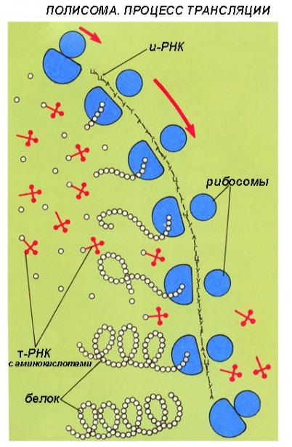

Рибосома постепенно сдвигается по иРНК, задерживаясь на следующих триплетах. Так постепенно формируется молекула полипептида (белка).

Синтез белка продолжается до тех пор, пока на рибосоме не окажется один из трёх стоп-кодонов (УАА, УАГ или УГА). После этого белковая цепочка отсоединяется от рибосомы, выходит в цитоплазму и формирует присущую этому белку вторичную, третичную и четвертичную структуры.

Так как клетке необходимо много молекул каждого белка, то как только рибосома, первой начавшая синтез белка на иРНК, продвинется вперёд, за ней на ту же иРНК нанизывается вторая рибосома. Затем на иРНК последовательно нанизываются следующие рибосомы.

Все рибосомы, синтезирующие один и тот же белок, закодированный в данной иРНК, образуют полисому. Именно на полисомах и происходит одновременный синтез нескольких одинаковых молекул белка.

Когда синтез данного белка окончен, рибосома может найти другую иРНК и начать синтезировать другой белок.

Общая схема синтеза белка представлена на рисунке.
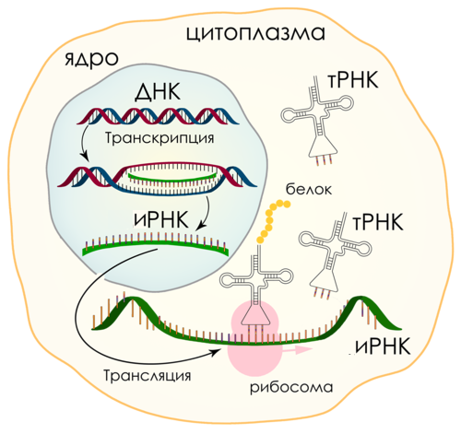

Пример:
последовательность нуклеотидов матричной цепи ДНК: ЦГА ТТА ЦАА.
На информационной РНК (иРНК) по принципу комплементарности будет синтезирована цепь ГЦУ ААУ ГУУ, в результате чего выстроится цепочка аминокислот: аланин — аспарагин — валин.
При замене нуклеотидов в одном из триплетов или их перестановке этот триплет будет кодировать другую аминокислоту, а следовательно, изменится и белок, кодируемый данным геном.

ЗАДАНИЕ ДЛЯ САМОКОНТРОЛЯ
Задание 1
Фрагмент цепи ДНК имеет следующую последовательность нуклеотидов: АТАГЦТГААЦГТ
Определите последовательность иРНК, антикодоны на тРНК и аминокислотную последовательность фрагмента молекулы белка. Ответ запишите в таблицу.
ДНК | А | Т | А | Г | Ц | Т | Г | А | А | Ц | Г | Т
иРНК
тРНК
АК

Задание 2
Последовательность аминокислот во фрагменте молекулы белка следующая: ГЛИ – СЕР - ФЕН.
Определите, пользуясь таблицей генетического кода возможные триплеты ДНК, которые кодируют этот фрагмент белка. Ответ запишите в таблицу.
Генетический код (иРНК)

Первое  основание | Второе основание |  |  |  | Третье  основание
 | У | Ц | А | Г
У | Фен  Фен  Лей  Лей | Сер  Сер  Сер  Сер | Тир  Тир  —  — | Цис  Цис  —  Три | У  Ц  А  Г
Ц | Лей  Лей  Лей  Лей | Про  Про  Про  Про | Гис  Гис  Глн  Глн | Арг  Арг  Арг  Арг | У  Ц  А  Г
А | Иле  Иле  Иле  Мет | Тре  Тре  Тре  Тре | Асн  Асн  Лиз  Лиз | Сер  Сер  Арг  Арг | У  Ц  А  Г
Г | Вал  Вал  Вал  Вал | Ала  Ала  Ала  Ала | Асп  Асп  Глу  Глу | Гли  Гли  Гли  Гли | У  Ц  А  Г

Фрагмент белка | триплеты иРНК | триплеты ДНК
ГЛИ
СЕР
ФЕН

